Практическая работа №9.
Тема: Маршрутизация в NetEmul.
Цель: Научиться формировать статические маршруты и прописывать их в таблицы маршрутизации сетевых устройств.
Ход работы:
1)Ознакомился с теоретической частью;
2)Выполнил задания практической части;
3)Оформил отчет, ответил на контрольные вопросы.
Задание №1. Построить модель ЛВС с одним маршрутизатором.
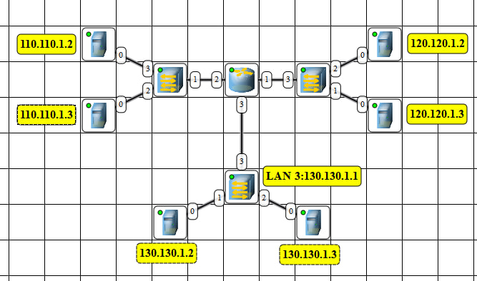
Рисунок 9.1 – Модель ЛВС с одним маршрутизатором

Задание №2. Построить модель ЛВС с двумя маршрутизаторами.
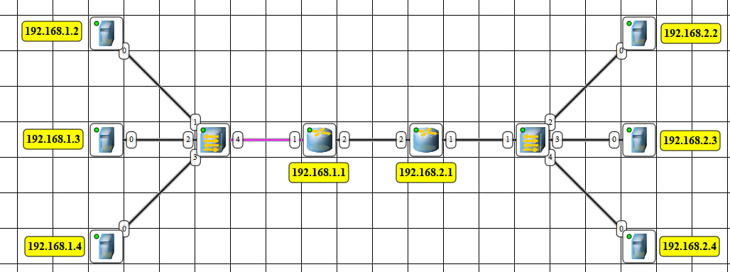
Рисунок 9.2 – Модель ЛВС с двуми маршрутизаторами

Вывод: Я научился формировать статические маршруты и прописывать их в таблицы маршрутизации сетевых устройств.

